سيماي كشاورزي شهرستان نجف آباد
1398 -1397

شهرستان نجف آباد:
شهرستان نجف آباد با عرض جغرافیایی 32 درجه و 38 دقیقه شمالی و طول جغرافیایی 51 درجه و 21 دقیقه شرقی در 30 کیلومتری شمال غربی اصفهان با ارتفاع 1650 متر از سطح دریا و مساحت 2850 کیلومتر مربع دارای آب و هوای نیمه بیابانی شدید می با شد .
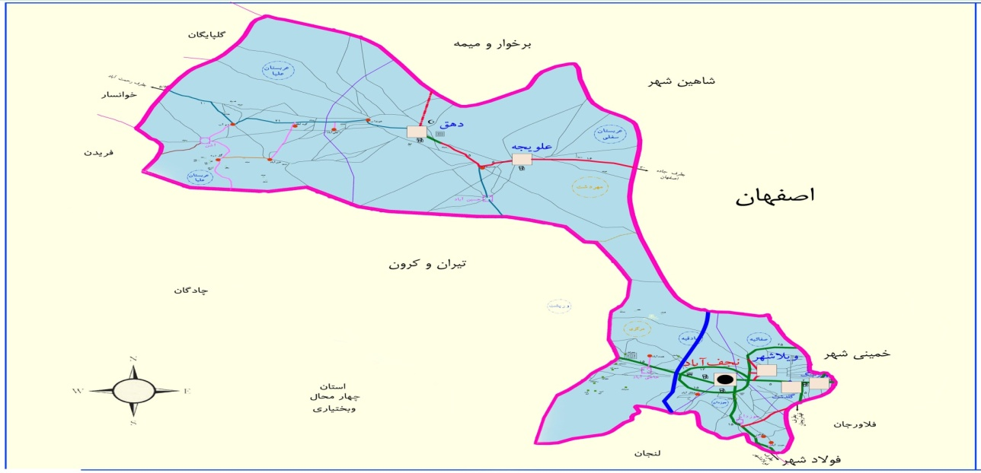

شهرستان نجف آباد با اهدای 2587 شهید و 331 آزاده و 82 جانباز بیش از 72 درصد و 3600 جانباز کمتر از 70 درصد و 126 روحانی شهید و 63 سردار شهید ( تنها جهاد سازندگی شهرستان تقدیم 230 شهید و 850 جانباز و 7500 نفر اعزام به جبهه های حق علیه باطل )همگی نشان دهنده این است روحیه رشادت و تدین و پایبندی مردم فداکار و بی ادعای این دیار به نظام مقدس جمهوری اسلامی می باشد .
تقسیمات کشوری :
اين شهرستان داراي دو بخش مركزي و مهردشت و ۶ شهر به نامهاي: نجف آباد – كهريزسنگ – گلدشت – جوزدان – دهق و علويجه و ۱۶ روستا به نامهاي: حسين آباد – هسنيجه – اشن – خونداب – علي آباد – گلدره – خيرآباد – دماب – مزرعه كوه لطف – مزرعه جنت آباد –
رحمت آباد – جلال آباد – فيلور – حاجي آباد – نهضت آباد و همت آباد و ۴ شهرك اقماري به نامهاي: ويلاشهر – فيروزآباد – اميرآباد و يزدانشهركه تابع شهر نجف آباد مي باشد.
بخش مركزي شامل شهرهاي نجف آباد – كهريزسنگ، گلدشت و جوزدان و بخش مهردشت شامل شهرهاي دهق و علويجه است.
اين شهرستان داراي ۴ دهستان به نامهاي صادقيه و جوزدان در بخش مركزي و حسين اباد و اشن در بخش مهردشت مي باشد.

عنوان | وسعت کیلومتر مربع | تعداد کل جمعیت | تعداد جمعیت شهری | تعداد جمعیت روستایی | تعداد شهر | تعداد بخش | تعداد دهستان | تعداد ابادی | سطح اراضی کشاورزی هکتار | تعداد بهره بردار | تعداد کل شاغلین
اطلاعات عمومی | 2850 | 319205 | 293275 | 25930 | 6 | 2 | 4 | 14 | 16000 | 14000 | 83398

وضعیت پرسنل اداری
تعداد دکترا | تعداد فوق لیسانس | تعداد لیسانس | تعداد فوق دیپلم | تعداد دیپلم | تعداد زیر دیپلم | تعداد رسمی | تعداد پیمانی | تعداد قرار دادی
1 | 12 | 11 | 6 | 4 | 2 | 32 | 2 | 1

وضعیت منابع تامین آب کشاورزی و اقدامات انجام شده در واحد آب و خاک :
تعداد رودخانه دائمی | تعداد رشته قنوات | قنوات کارشده تاکنون رشته | تعداد چشمه | تعداد چاه عمیق مجوزدار | سطح آبیاری تحت فشار اجرا شده تاکنون(هکتار) | طول کانال عمومی آبیاری اجرا شده تاکنون(کیلومتر) | سطح شبکه 3و4آبیاری فرعی تاکنون(هکتار) | سطح تجهیزونوسازی تاکنون(هکتار) | تعداد استخر ذخیره اب | استخر ذخیر آب(متر مکعب) | انتقال آب با لوله تا کنون(هکتار) | تسطیح لیزری تاکنون(هکتار) | سطح موجود تجهیز و نوسازی مدرن
0 | 102 | 102 | 12 | 950 | 3700 | 229 | 9505 | 0 | 3100 | 775000 | 2210 | 0 | 0

میزان اراضی کشاورزی شهرستان 16000 هکتار، که 11000 هکتار از این اراضی زراعی و 5000 هکتار باغی بوده و کشت دیم نداریم.
تعداد کشاورزان شهرستان 11860 نفر می باشد و مهمترین محصولات زراعی شهرستان شامل گندم ، جو، علوفه و پیاز است.
عنوان | سطح زراعت ابی( هکتار) | تولید زراعت آبی
واحد زراعت | 2820 | 64200

وضعیت ماشین آلات کشاورزی منطقه:
عنوان | تعداد تراکتور | تعداد کمباین | تعداد دروگر | تعداد خاک ورزحفا ظنی | تعداد کارنده غلات | تعداد سمپاش بوم دارپشت تراکتوری | تعداد سمپاش توربینی زراعی وباغی | ضریب مکانیزاسیون نسب
ماشین آلات | 1019 | 11 | 36 | 8 | 12 | 9 | 8 | 4.94

واحد باغبانی شهرستان:
مهمترین محصولات باغی شهرستان شامل انگور ، انار ، بادام و درختان هسته دارمی باشد.
سطح باغ آبی (هکتار) | سطح باغ دیم | جمع سطح باغ (هکتار) | سطح گلخانه ها سبزی و صیفی (متر مربع) | سطح گلخانه ها گل و گیاه زینتی(متر مربع) | جمع سطح گلخانه ها (متر مربع) | تولید باغ آبی (تن) | تولید باغ دیم (تن) | جمع تولید باغ (تن) | جمع تولید گلخانه ها  (تن)
5360 | 0 | 5360 | 680000 | 160000 | 840000 | 25000 | 0 | 25000 | 14000

سطح گلخانه های فلزی سبزی وصیفی  (متر مربع) | سطح گلخانه های چوبی سبزی وصیفی(متر مربع) | تولید گلخانه های فلزی سبزی وصیفی | تولید گلخانه های چوبی سبزی وصیفی | سطح گلخانه های فلزی گل وگیاه زینتی | سطح گلخانه های چوبی گل وگیاه زینتی | سطح گلخانه های تولید قارچ | تولید گلخانه های تولید قارچ(تن)
431298 | 253438 | 12900 | 6250 | 135000 | 23900 | 1273 | 335

واحد دام و طیور و شیلات شهرستان:
تعداد واحد گاوداری سنتی پرواری | تعداد واحد گاوداری صنعتی پرواری | تعداد واحد گاوداری غیر صنعتی | تعداد واحد پرورش گوسفند | تعداد واحد مرغداری تخم گذار | تعداد واحد مرغداری گوشتی | سایر واحد های مرغداری تعداد واحد | تعداد واحد های سایر ماکیان | تعداد واحد پرورش ماهی
58 | 28 | 602 | 902 | 240 | 140 | 25بوقلمون | 25 | 320

گاوداری صنعتی شیری (راس) | گاوداری صنعتی پرواری (راس) | گاوداری صنعتی (راس) | پرورش گوسفند (راس) | مرغداری تخم گذار(قطعه) | مرغداری گوشتی (قطعه) | سایر واحد های مرغداری (قطعه) | واحد های سایر ماکیان (قطعه) | واحد پرورش ماهی( قطعه)
12157 | 1650 | 24190 | 150000 | 1000190 | 2226000 | بوقلمون231000 | 66300بلدرچین | 150000

تعداد گوسفند وبره (راس) | تعداد بز وبزغاله (راس) | جمع دام سبک (راس) | گاو وگوساله (راس) | شتر (نفر) | جمع دام سنگین (راس) | جمع کل طیور (قطعه) | شتر مرغ (قطعه) | بچه ماهی اب سرد واب گرم (قطعه) | ماهیان زینتی (قطعه)
128000 | 22000 | 150000 | 35000 | 1750 | 36750 | 3457000 | 550 | 150000 | 8900000

کلنی زنبور عسل کلنی | میزان تولید گوشت قرمز (تن) | میزان تولید گوشت مرغ( تن) | میزان تولید شیر (تن) | میزان تولید تخم مرغ (تن) | میزان تولید عسل (تن) | میزان تولید ماهی (تن) | میزان تولید سایر (تن) | جمع تولید دامی( تن)
351570 | 5500 | 20000 | 135000 | 13000 | 1100 | 127 |  | 174727

واحد صنایع
تعداد واحد کل صنایع دارای جواز تاسیس | ظرفیت تولید کل صنایع دارای جواز تاسیس(تن) | تعداد واحد کل صنایع دارای پروانه بهره برداری | ظرفیت تولید کل صنایع دارای پروانه بهره برداری(تن) | تعداد واحد دام و طیور دارای جواز تاسیس | ظرفیت تولید دام و طیور جواز دارای جواز تاسیس(تن) | تعداد واحد دام وطیور دارای پروانه بهره برداری | ظرفیت تولید دام وطیور دارای پروانه بهره برداری(تن) | تعداد واحد شیلات دارای جواز تاسیس | ظرفیت تولید شیلات دارای جواز تاسیس | تعداد واحد شیلات دارای پروانه بهره برداری | ظرفیت تولید شیلات دارای پروانه بهره برداری
57 | 210815 | 32 | 135000 | 23 | 140350 | 13 | 133500 | 1 | 1000 | 0 | 0

تعداد واحد زراعت دارای جواز تاسیس | ظرفیت تولید زراعت دارای جواز تاسیس(تن) | تعداد واحد زراعت داراب پروانه بهره برداری | ظرفیت زراعت دارای پروانه بهره برداری | تعداد واحد باغبانی دارای جواز تاسیس | ظرفیت تولید باغبانی دارای جواز تاسیس(تن) | تعداد واحد باغبانی دارای پروانه بهره یرداری | ظزفیت تولید باغبانی دارای پروانه بهره برداری(تن)
8 | 71300 | 9 | 61100 | 17 | 59400 | 90 | 8100

حفظ نباتات : از جمله وظايف آن قرنطينه ، پيش آگاهي ، مبارزه با عوامل خسارت زاي نباتي ، مبارزه شيميايي و بيولوژيك با آفات و بيماريها ي انواع گياهان زراعي ، باغي و گلخانه ايي ، مبارزه با علف هاي هرز مزارع و باغات ، ضد عفوني بذور و ... مي باشد.
عنوان | كلينيك هاي گياهپزشكي | انسكتاريوم ها | فروشگاههاي سموم | شركت هاي ضد عفوني بذر
تعداد | 2 | 0 | 20 | 0
آمار كلينيك ها و آزمايشگاه هاي شهرستان:

اهم فعاليت هاي اداره حفظ نباتات شهرستان عبارت است از :
1- بررسی ، آموزش و مبارزه با عوامل خسارت زا ( آفات – بیماری ها – علف های هرز – جوندگان و ....
2- مبارزه بیولوژیکی علیه آفات کرم گلوگاه انار
3- تشکیل شبکه مراقبت عوامل خسارت زا در غلات و پیش آگاهی و ردیابی آقات
4- اجرای طرح IPM با قرارداد با کارشناسان خرید خدمت

واحد امور اراضي
اهم وظايف اداره امور اراضي شهرستان عبارتست از :
- اجراي قانون حفظ كاربري اراضي زراعي و باغي جهت صيانت از عرصه هاي توليد در بخش كشاورزي و جلوگيري از تخريب ، تبديل ، تفكيك و تغيير كاربري اراضي كشاورزي
- تعيين تكليف متصرفين اراضي دولتي (خالصه – باير باقيمانده مرحله اول ) و اجراي قانون جلوگيري از خرد شدن اراضي كشاورزي و ايجاد قطعات مناسب فني و اقتصادي
- استقرار دبيرخانه كميسون تبصره يك و چهار ماده يك قانون حفظ كاربري به منظور دريافت تقاضاي تغيير كاربري اشخاص حقيقي و حقوقي و تكميل پرونده
- بررسي و درخواست اشخاص حقيقي و حقوقي مبني بر واگذاري اراضي ملي و دولتي براي ايجاد و توسعه طرح هاي كشاورزي و غير كشاورزي با رعايت قوانين و مقررات

- بازديد و نظارت بر مجوزه ها و موافقتنامه هاي صادر شده و ...
- پیگیری و برگزاری جلسات کمیسیون رفع تداخلات اراضی شهرستان
- پیگیری صدور مجوز تبصره چهار و یک .
- نظارت بر طرح های تبصره 4 و 1 ،(طرح های مرتبط با بخش کشاورزی و همچنین سایر بخش ها )پاسخ به استعلامات دفترخانه های اسناد رسمی – ادارات دولتی و نهادهای عمومی و غیر دولتی
- صدور مجوز جهت برقراری انشعاب برق و آب و گاز و غیره توسط ادارات زیربط، صدور مجوز استخر ذخیره آب کشاورزی ترمیم و بازسازی ساختمان ها قدیمی
- قلع و قمع تغییر کاربری غیر مجاز - اطلاع رسانی (تهیه بنر – تابلو – سی دی و ...) در خصوص لزوم حفظ کاربری اراضی زراعی و باغی .
- شرکت در جلسات مرتبط از قبیل کمیسیون مسکن و راه و شهرسازی ماده 13 ، ماده واحده...
اداره آموزش و ترويج كشاورزي :
از جمله اقدامات اداره آموزش و ترویج مدیریت جهاد کشاورزی شهرستان نجف آباد برنامه ريزی و اجرای طرحهای ترويجی در زمينه توليد محصولات سالم و ارگانيك، نظارت و حمايت از عاملين ترويجی با تاكيد بر كشاورزان خبره، تسهيل گران روستايی، مددكاران ترويجی، شركتهای خدمات مشاوره ای، معرفی و حمايت از بهره برداران، توليد كنندگان نمونه بخش كشاورزی، روستايی و عشايری، توسعه و تجهيز شبكه ترويجی متناسب با نياز بخش، استفاده از روش هاي نوين آموزشي در جهت ارتقاء سطح آگاهي، مهارت ، دانش و بينش بهره برداران بخش كشاورزي و انتقال تبادل اطلاعات و دستاوردهاي تحقيقاتي و فنون جديد كشاورزي در سطح مزارع به كشاورزان قابل ذکر مي باشند

